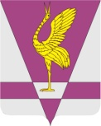

РОССИЙСКАЯ ФЕДЕРАЦИЯ
КРАСНОЯРСКИЙ КРАЙ
УЖУРСКИЙ РАЙОННЫЙ СОВЕТ
ДЕПУТАТОВ

РЕШЕНИЕ

27.03.2015 г. Ужур № 55-360р

Об утверждении границ избирательных округов, образованных на территории муниципального образования Ужурский район по выборам депутатов Ужурского районного Совета депутатов

В соответствии со статьей 18 Федерального закона № 67-ФЗ от 12.06.2002 «Об основных гарантиях избирательных прав и права на участие в референдуме граждан Российской Федерации», статьей 8 Закона Красноярского края от 02.10.2003 № 8-1411 «О выборах в органы местного самоуправления в Красноярском крае», рассмотрев схему избирательных округов, предложенную избирательной комиссией муниципального образования Ужурский район, Ужурский районный Совет депутатов РЕШИЛ:

1.Утвердить общерайонный избирательный округ, который включает всю территорию Ужурского района:
Центр: г. Ужур, ул. Ленина, 21-а.
Границы: территории поселений город Ужур, Васильевский, Златоруновский, Ильинский, Крутоярский, Кулунский, Локшинский, Малоимышский, Михайловский, Озероучумский, Прилужский, Приреченский, Солгонский сельсоветы.
- Утвердить схему 10 одномандатных избирательных округов на территории Ужурского района согласно приложению.
3. Решение вступает в силу в день, следующий за днем его официального опубликования в газете «Сибирский хлебороб».

Председатель Ужурского районного
Совета депутатов, глава района Г.Н. Кузнецова

Подписано:
г. Ужур, 01.04.2015, № 55-360р
Приложение к решению Ужурского
районного Совета депутатов
от 27.03.2015 № 55-360р

СХЕМА
ОДНОМАНДАТНЫХ ИЗБИРАТЕЛЬНЫХ ОКРУГОВ ДЛЯ ПРОВЕДЕНИЯ ВЫБОРОВ ДЕПУТАТОВ УЖУРСКОГО РАЙОННОГО СОВЕТА ДЕПУТАТОВ КРАСНОЯРСКОГО КРАЯ И ЕЕ ГРАФИЧЕСКОЕ ИЗОБРАЖЕНИЕ

Раздел 1. Схема одномандатных избирательных округов
Численность избирателей Ужурского района - 24926, по состоянию на 01.01.2015 года
Количество замещаемых мандатов - 10
Средняя норма представительства на один мандат - 2493
Верхняя граница численности избирателей в избирательной округе:
-с учетом допустимого отклонения от средней нормы представительства в 10 процентов - 2742
Нижняя граница численности избирателей в избирательной округе:
-с учетом допустимого отклонения от средней нормы представительства в 10 процентов - 2244

Номер избирательного округа | Перечень населенных пунктов, входящих в избирательный округ | Границы избирательного округа | Число избирателей в округе
1 | часть г. Ужур | улицы:Новокомсомольская, Кооперативная, Ленина, Голощапова, Гайдара, Спортивная, Мичурина, Просвещения, Речная, Пархоменко, Набережная, Скрылева, Степная, Северная, Профсоюзов, Щетинкина, Назаровская, Молодежная, Октябрьская, Садовая, Энтузиастов, Тимирязева;  переулки: Октябрьский, Назаровский, Чехова, Кооперативный, Профсоюзов | 2674
2 | часть г. Ужур | улицы: Пушкина, Фурманова, Чапаева, Советская, Харченко, Хакасская, Балахтинская, Лермонтова, Шевченко, Мелиораторов, Лесная, Кирова, Рабочая (исключая дома 75,77,83,87,89), Шарыповская, Павлова, Сурова, Партизанская, Вавилова;  переулки: Громова, Щорса, Пролетарский, Нагорный, Лазо, Павленко, Кирова, Герцена, 1-й Партизанский, 2-й Партизанский, Базарный, Рабочий, Шарыповский, Сурова | 2333
3 | часть г. Ужур | улицы: Победа Социализма, Котовского, Строителей, Механизаторов, Транспортников, Юности, Рабочая (с № 75 по 89), Тракторная, Короткова, Дзержинского, Связистов,  Дубровского (с № 129 до конца, с № 170 до конца), Саралинская (с № 151 до конца, с № 172 до конца), Красноярская (с № 159 до конца; с № 172 до конца), Автомобилистов, Новая, Мира, Западная, Труда;  переулки: Полевой, жилые дома откормбазы ЗАО “Искра”, Новый, Луговой, Дачный, Тракторный, Элеваторный, Дубровского, Юности. | 2658
4 | часть г. Ужур | улицы: Школьная, Декабристов, кварталы 126 и 127, Вокзальная, Горького, Крепцова-Зайченко (с № 85 до конца, с № 80 до конца),  Дубровского (с № 73 по 127, с № 98 по 168),  Саралинская (с № 81 по 149, с № 96 по 170),  Красноярская (с № 75 по 157, с № 84 по 170),  Колосова (с № 41а до конца, с № 40 до конца),  Совхозная, 40 лет Октября, Калинина, Железнодорожная, Красная, Переездная, квартал 130;  переулок: Красноярский. | 2453
5 | часть г. Ужур | улицы: Ширинская, Крылова, Мясокомбинатская, Красная Горка, Минусинская, 1-я Береговая, 2-я Береговая, Первомайская, Гоголя, Чкалова, Деповская, квартал 123, Ключевая, Некрасова, Копьевская, Маяковского, Гастелло, Матросова, О.Кошевого (нечетные), Круговая, Крепцова-Зайченко (с № 1 по 83, с № 2 по 78), Дубровского (с № 1 по 71, с № 2 по 96), Саралинская (с № 1 по 79, с № 2 по 94), Красноярская (с № 1 по 73, с № 2 по 82), Колосова (с № 1 по 41, с № 2 по 38), дома территории подстанции;  переулки: Минусинский, Первомайский, Гоголя, Мясокомбинатский Ключевой, Матросова, Линейный | 2311
6 | с. Кулун,  д. Сосновка,  с. Ашпан,  д. Красное Озеро,  с. Локшино,  д. Баит.  д. Корнилово,  с. Михайловка,  д. Косоголь | МО Михайловский Локшинский, Кулунский сельсоветы | 2672
7 | с. Крутояр, д. Алексеевка,  д. Андроново.  п. Новоракитка.  д. Усть–Изыкчуль.  п. Белая Роща, п.ОтделениеБригада №2,  п. Сухореченский, п. Ушканка  с. Васильевка,  п. Марьясово | МО Крутоярский, Васильевский сельсоветы | 2272
8 | с. Солгон,  д. Изыкчуль,  д. Терехта,  д. Яга,  д. Набережная,  д. Тарханка,  с. Ильинка,  д.НоваяКузурба,  д. Лопатка | МО Солгонский, Ильинский сельсоветы | 2433
9 | с. Малый Имыш,  д. Большой Имыш,  д. Березовый Лог,  д. Старая Кузурба,  п. Тальники,  д. Ельничная  п. Черноозерск,  п. Приреченск,  п. Белопольск,  д. Парилово,  п. Арабкаево | МО Малоимышский, Приреченский сельсоветы | 2644
10 | п. Златоруновск,  п. Кутузовка,  п. Учум, п. Сухая Долина,  п. Солбатский,  п. Прилужье,  д. Светлая,  д. Тургужан,  п. Озеро Учум,  д. Камышта. | МО Прилужский, Златоруновский, Озероучумсктй сельсоветы | 2475

Графическое изображение схемы одномандатных округов.
(в границах города Ужура)

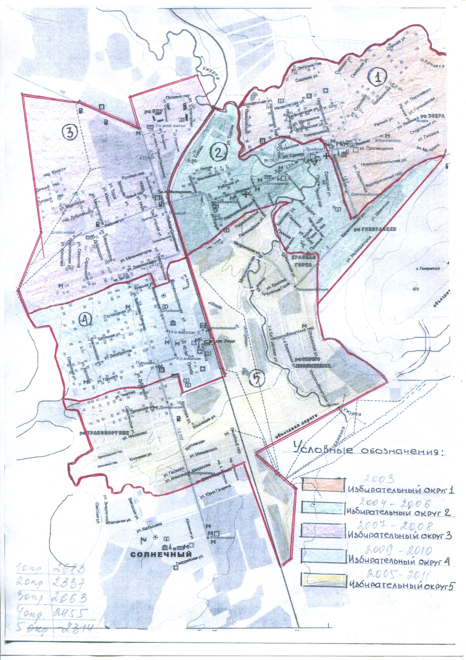
Графическое изображение схемы одномандатных округов.
(в границах сельских муниципальных образований)

